
单元作业设计思路
本单元作业设计共分为三个层次，分别为“基础作业”、“提升作业”和“拓展作业”三个板块，从知识巩固到能力迁移逐步进阶。基础作业目的是让学生掌握语文基础知识，夯实核心知识。本单元的提升作业强化理解能力，培养运用能力，引导学生将所学知识转化为解题或表达能力，体现理解→运用的进阶。拓展作业设计了有关阅读和写作方面的作业，想让学生通过阅读课内、课外短文，培养学生阅读理解能力，再通过写来练表达。
五下语文第六单元作业内容
15.《自相矛盾》作业设计
作业层次 | 作业内容 |  |  | 作业分析与设计意图 |  |  | 时 长
基础作业 | 一、给加点字注音。  楚人有鬻（ ）盾与矛者，誉之曰：“吾盾（ ）之坚，物莫能陷也。”又誉其矛（ ）曰：“吾（ ）矛之利，于物无不陷也。”或曰：“以子之矛，陷（ ）子之盾，何如？”其人弗（ ）能应也。夫不可陷之盾与无不陷之矛，不可同世而立。  - 给下列加点字选择正确的解释。  - 其人弗能应也。（ ）  A.不 B.仿佛 C.姓氏  - 不可同世而立。（ ）  A.独立 B.站立 C.存在 |  |  | 这节课是学生们第一次正式接触文言文，所以我先把字词基础打牢。注音题选的"鬻""誉""陷""弗"都是这课的核心字，平时少见，得多练。选择题考的是"弗"和"立"两个关键字，把这两个字的意思吃透了，整篇文章的大意就明白了。时间控制在5分钟，不多占学生时间。 |  |  | 5分钟
提升作业 | - 根据课文内容判断下列说法的正误，对的打“√”，错的打“×”。  - 本文选自《孟子》一书，作者是孟子。（ ）  - 那个楚人把“矛”和“盾”的作用都夸大了，最后不能自圆其说。（ ）  - “自相矛盾”这个成语现在用来比喻说话办事前后不一致或互相抵触。（ ）  四、如何理解最后一句话。  夫不可陷之盾与无不陷之矛，不可同世而立。这句话有什么作用？  ____________________________。  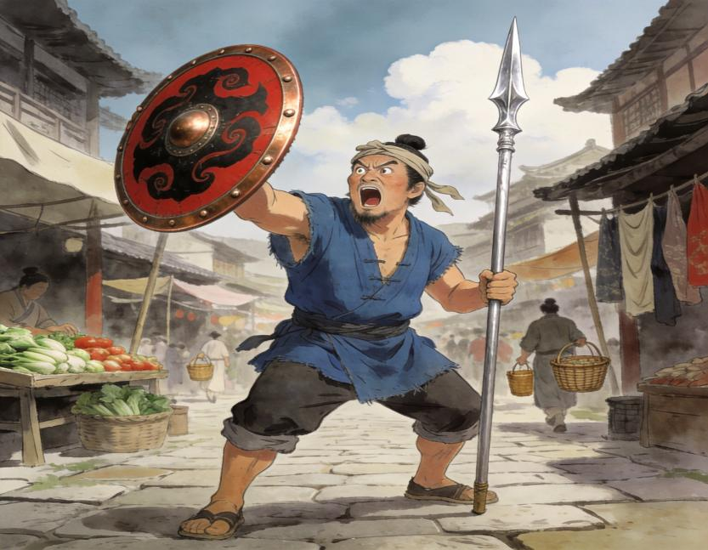 |  |  | 三道判断题我分了三个层次：出处考的是听课认真程度，故事理解考的是能不能抓住楚人自相矛盾的关键，成语含义考的是能不能联系生活实际。最后那个"不可同世而立"的作用题，我提示学生联系前面楚人说的话去想，这样他们更容易发现这句话其实就是在点明寓意——前后矛盾的东西不可能同时成立。 |  |  | 10分钟
拓展作业 | 五、阅读文言文，完成练习。  郑人买履①  郑人有欲②买履者,先自度③其足，而置④之其坐⑤，至之市,而忘操⑥之。已得⑦履,乃曰:“吾忘持度。”反归取之。及反,市罢⑧,遂不得履。人曰:“何不试之以⑨足?”曰:“宁⑩信度,无自信⑪也。”  【注释]①履:名词,鞋子,革履。②欲:将要,想要。③度(duó):动词,用尺子衡量的意思。④置:动词,放,搁在。⑤坐:同“座”,座位。⑥操:动词,拿、携带。⑦得:得到,拿到。⑧市罢:集市结束。⑨以:用。⑩宁(ning):副词，宁可,宁愿。⑪自信:相信自己。  - 用“ ”画出郑人最可笑的言论。  - 这则寓言故事告诉我们的道理是（ ）。  - 办事不能只凭主观愿望，不能想当然，要根据客观情况的变化灵活处理。  - 做事迷信教条而不顾客观实际，是不会成功的。  - 天上掉馅儿饼的事不会天天有，如果自己不努力劳动，总有一天会什么都得不到，还白白浪费了宝贵时间。  - 这则寓言故事讽刺了什么样的人？( )  - 讽刺了急于求成却把事情搞糟了的人。  - 讽刺了那些不懂事物已发展变化而仍静止地看问题的人。  - 讽刺了因循守旧，固执己见，不知变通，不懂得根据客观实际采取灵活对策的人。 |  |  | 我选了《郑人买履》做对比阅读，跟《自相矛盾》一样都是文言文寓言，这样学生可以练练举一反三的能力。注释我标得很详细，像"度""坐""操"这些容易混淆的字词都给了说明，这样学生就不会在理解文意上卡住，能把注意力集中在体会道理上。三道选择题的干扰项设计得比较接近，认真读了才能选对。 |  |  | 10分钟
16.《田忌赛马》作业设计
作业层次 | 作业内容 | 作业分析与设计意图 |  |  |  | 时 长
基础作业 | - 看拼音，写词语。  quán cā cè jiàn  摩（ ）（ ）掌 出谋划（ ） 引（ ）  二、把下面的词语和对应的意思用线连一连。  赏识 对人的推荐、荐举的意思。  信任 认识到别人的才能或作品等的价值而给予重视或赞扬。  对阵 相信并加以任用。  好奇 指两军摆开作战阵势，现也比喻摆开比赛阵势。  引荐 流露或显示出对还不了解的新鲜事物有兴趣的。 | 这课的生字词比上一课多，而且有好几个意思容易搞混。我特别注意了"赏识""信任""引荐"这组词，它们都有"认可"的意思但用法不同，连线题能帮学生把这几个词区分清楚。拼音写词语选了"摩拳擦掌""出谋划策""引荐"，都是后面读课文时会反复出现的关键词。 |  |  |  | 5分钟
提升作业 | 三、选择关联词语填空。  因此 无论 虽然 如果 但是  ( )齐威王每个等级的马都比田忌的强，（ ）齐威王的马比田忌的马快不了多少，（ ）只调换一下出场顺序，田忌就可以转败为胜。  四、把下面的人物对话改写成转述的形式。  1.孙膑胸有成竹地说：“将军请放心，按照我的主意办，一定能让您赢。”  ____________________________  2.齐威王好奇地问田忌：“你这样安排马的出场顺序，是不是有人给你出谋划策了？”  ____________________________ | 关联词填空我直接用了课文里的句子，这样学生填的时候其实就是在回顾孙膑的策略推理过程——虽然齐威王的马更强，但是差距不大，所以只需要换个顺序就能赢。转述题选的两句话很有代表性：孙膑那句"胸有成竹"体现出他的自信，齐威王那句"好奇"体现出他的开明。学生改转述的时候，不知不觉就走进了人物的内心。 |  |  |  | 10分钟
拓展作业 | - 你想对孙膑、田忌和齐威王分别说些什么话？写下来  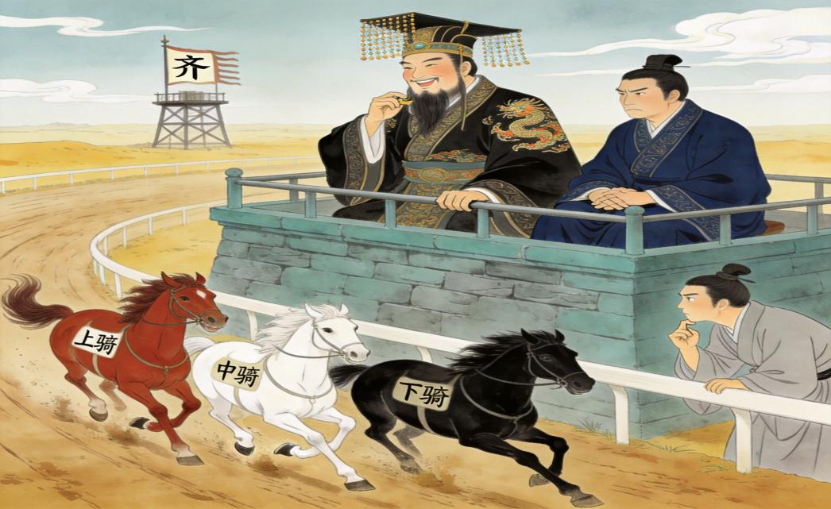  1.孙膑我想对你说：  2.田忌我想对你：  3.齐威王我想对你说： | 这个写话我让学生分别跟三个人物"对话"，其实是在引导他们多角度思考。有的孩子会佩服孙膑善于观察，有的会欣赏田忌的信任与果断，还有的会注意到齐威王赛后的态度变化——这说明他们在认真琢磨每个人物。没有标准答案，只要言之有理就行。 |  |  |  | 10分钟
17.《跳水》作业设计
作业层次 | 作业内容 |  | 作业分析与设计意图 |  | 时 长
基础作业 | 一、读拼音，写词语。  yì sōu háng chuán miáo zhǔn hǎi ōu  （ ） （ ）  gèng jiā fàng sì sī yǎo dòu lè  （ ） （ ）  二、下列词语注音或字形有误的一项是（ ）。  A.逗弄 放肆（sì） 撕（sī）咬  B.吓唬 龇（zī）牙咧（liě）嘴  C.一艘 海鸥 瞄（miáo）准  D.航行 船舱 桅（wēi）杆 |  | 字词是阅读理解的前提，这课的"一艘航船""瞄准海鸥""放肆""撕咬逗乐"都是理解故事情节的基础。拼音题和选择题搭配着来，一个考书写，一个考辨别能力。选择题里我把注音、字形、词义混在一起，学生得逐字逐词仔细看，这种题比单纯抄写更能发现他们到底掌握了没有。 |  | 5分钟
提升作业 | 三、按事情发展的顺序整理下面的几句话。  （ ）孩子跳水得救。  （ ）人们拿猴子取乐，猴子更加放肆。  （ ）孩子走上最高的横木，非常危险。  （ ）猴子逗孩子，孩子追猴子。  四、选择恰当的关联词填空。  不但……还 只要……就  即使……也 因而  1.它显然知道大家拿它取乐，（ ）更加放肆起来。  2.猴子（ ）不理，（ ）撕得更凶了。  3.孩子（ ）一失足，直摔到甲板上（ ）没命了。  4.（ ）他走到横木那头拿到了帽子，（ ）难以回转身来。 |  | 排序题的四个句子就是故事发展的四个关键节点，学生得搞清楚"猴子放肆→孩子追猴子→孩子走上横木→跳水得救"这个因果链才能排对。关联词填空也是课文原句，"不但…还""即使…也"这些关联词背后其实是事态一步步升级的过程，填完之后学生自然就能理清事情的来龙去脉了。 |  | 10分钟
拓展作业 | 五、阅读理解  被人相信是一种幸福  一艘货轮在烟波浩渺的大西洋上行驶。一个在船尾搞勤杂的黑人小孩不慎掉进了波涛滚滚的大西洋。孩子大喊救命，无奈风大浪急，船上的人谁也没有听见，他眼睁睁地看着货轮拖着浪花越来越远……  求生的本能使孩子在冷冰的水里拼命地游，他用全身的力气挥动着瘦小的双臂，努力使头伸出水面，睁大眼睛盯着轮船远去的方向。  船越来越远，船身越来越小，到后来，什么都看不见了，只剩下一望无际的汪洋。孩子力气也快用完了，实在游不动了，他觉得自己要沉下去了。放弃吧，他对自己说。这时候，他想起了老船长那张慈祥的脸和友善的眼神。不，船长知道我掉进海里后，一定会来救我的！想到这里，孩子鼓足勇气用生命的最后力量又朝前游去……  船长终于发现那黑人孩子失踪了，当他断定孩子是掉进海里后，便下令返航。这时，有人规劝：“这么长时间了，就是没有被淹死，也让鲨鱼吃了……”  船长犹豫了一下，还是决定回去找。又有人说：“为一个黑奴孩子，值得吗？”船长大喝一声：“住嘴！”  终于，在那孩子就要沉下去的最后一刻，船长赶到了，救起了孩子。  当孩子苏醒过来之后，跪在地上感谢船长的救命之恩时，船长扶起孩子问：“孩子，你怎么能坚持这么长时间？”  孩子回答：“我知道你会来救我的，一定会的！”  “怎么知道我一定会来救你的？”  “因为我知道您是那样的人！”  听到这里，白发苍苍的船长扑通一声跪在黑人孩子面前，泪流满面：“孩子，不是我救了你，而是你救了我啊！我为我在那一刻的犹豫而耻辱……”  一个人能被他人相信也是一种幸福。他人在绝望时想起你，相信你会给予拯救更是一种幸福。  ——《现代文阅读100篇》  - 解释下面词的意思。  不慎：______________ 犹豫：  2.试着写出事情的起因、发展和结局。  （ ）——（ ）——（ ）  3.第四五自然段中写其他人的话有什么作用？  4.“孩子，不是我救了你，而是你救了我啊！我为我在那一刻的犹豫而耻辱……”船长这一席话的意思是（ ）。（多选）  A.是孩子对船长的信任让船长感到耻辱的。  B.实际上并不是船长救的这个孩子。  C.如果当时船长毫不犹豫地去拯救小男孩，他就不会感到耻辱。  5.你觉得船长是一个怎样的人？ |  | 这篇《被人相信是一种幸福》和《跳水》有相通之处——都是在危急时刻展现人性的故事。我选它做拓展阅读，一是练学生的课外阅读能力，二是让他们感受不同作者怎么写紧急场面。题目从词语解释到梳理起因经过结果，再到分析旁人话语的作用，一层比一层深。多选的第4题我特意设计成选AC，学生得理解船长那句话的深层含义才行。 |  | 10分钟

《语文园地》作业设计
作业层次 | 作业内容 | 作业分析与设计意图 | 时 长
基础作业 | - 判断下列加粗字在文言文与现代汉语中的意思是否相同,在意思相同的项目后打“√”。  - 问其故-缘故( ) 2.守株待兔-守卫( )  3.弗能应一应答（ ） 4.吾矛之利-锋利( )  - 有恒者-永恒( ） 6.诲人不倦-疲倦( )  - 请用正确的修改符号修改病句。  - 这个大礼堂有数千人左右听讲座。  - 清晨，校园里欢腾起来，有的在树下读书，有的在操场锻炼…… | 文言文字词古今异义是这学期的重点，我把本单元和前面学过的文言文字词汇总到一起，让学生在对比中加深印象。"弗""吾""故"这些都是课本里出现过的，学生有基础。病句修改的两道题都跟课文内容有关联，改起来既复习了课文又练了语法。 | 10分钟
提升作业 | 三、读句子,结合语境体会表示时间的词语。再选择一种体会写一写。  1.二十来个勇敢的水手已经跳进了大海:四十秒钟一大家已经觉得时间太长了。等孩子一浮上来，水手们就立刻抓住了他。把他救上了甲板。  2.几十年,几百年,几千年,时间一转眼就过去了。成千上万只绿翅膀的苍蝇和八只脚的蜘蛛来了又去了。 | 这两句话都出自《跳水》，讲的是时间的感受。第一句写四十秒钟像很长时间，第二句写几千年一转眼就过去了——同样是时间，感受完全不同。我让学生先体会这种对比，然后选一种写自己的感受，从读到悟再到写，一步步来。 | 10分钟
拓展作业 | 四、选一选，对号入座  A.不惑 B.弱冠 C.古稀 D.豆蔻年华 E.及笄  1.指女子年满十五岁（ ）  2.指人七十岁（ ）  3.指人四十岁（ ）  4.指男子二十岁左右的年纪（ ）  5.指女子十三四岁的年纪（ ） | 年龄称谓是传统文化常识，考试经常考。"不惑""弱冠""古稀""豆蔻年华""及笄"这几个是本单元"日积月累"里要求掌握的，我做成选择题让学生对号入座，比死记硬背效果好，因为他们在选择的过程中会回忆每个词的具体含义。 | 10分钟
作业评价标准
在作业设计的实施中采用多元化的评价方式，如自评、互评、师评。通过设定明确的评价标准，确保评价的客观性，全面了解学生的学习情况。
评价项目 | 评价标准 | 自评 | 同学评 | 师评
答案规范 | 1.客观题回答正确。  2.主观题能做到言之有理，接近示范答案。
语言规范 | 能做到活学活用，恰当的使用阅读方法。
字迹工整 | 字迹整洁，没有错别字，正确运用标点符号。
时间合理 | 能在规定时间内高效的完成作业。

